
台灣巧維采棉居MIT精品寢具 訂購單

服務單位：新北市 (新北市教育產業工會)會員卡號：
連 絡 人： 電話： 分機： 手機：
電子信箱：
地 址：

【訂購者姓名、地址、電話、請填寫完整以便出貨作業】 日期： 年 月 日

采棉居精品寢具  ～款款經典～ |  | A專案  超輕柔天絲冬被 |  | B專案  奈米銀發熱冬被 |  | 加購蠶絲四季被 | 天 絲  獨立筒枕 | 加 購  天絲長抱枕 | 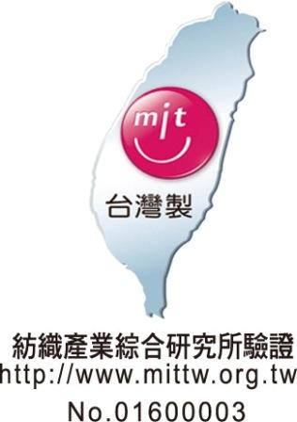  台灣精製  品質保證
超值組合報您知 |  | 【天絲被超值組合】  天絲冬被1件＋TSL真空壓縮收納袋1個  →每組只要980元 |  | 【發熱被超值組合】  發熱冬被1件＋TSL真空壓縮收納袋1個  →每組只要980元 |  | 凡購買冬被  皆可加購!! | ✽天絲獨立筒枕✽  一次合購6個(一箱)  每個贈送市價299元  超透氣抗菌枕頭套1件
運 費 |  | 任選4件免運費~未達４件自付運費100元/箱 |  |  |  | 加購已含運 | 未達６個自付運費100元/箱
尺 寸 |  | 6×7尺 |  | 6×7尺 |  | 5×6尺 | 46×71cm | 46×150cm
重 量 |  | 3公斤 |  | 3公斤 |  | 800公克 | 1.1公斤 | 2公斤
產 地 |  | 台 灣 |  | 台 灣 |  | 巧維中國廠 | 台 灣 | 台 灣
市 價 |  | 4980元/件 | 5460元/組 | 4980元/件 | 5460元/組 | 4980元/件 | 1980元/個 | 1680元/個
超值震撼價 |  | 單件優惠  890元/件  數量(件) | 超值組合  980元/組  數量(組) | 單件優惠  890元/件  數量(件) | 超值組合  980元/組  數量(組) | 超值加購  990元/件  數量(件) | 單件優惠  490元/個  數量(個) | 超值加購  590元/個  數量(個) | 金 額
姓 名 | 分機
合 計 |  | 件 | 組 | 件 | 組 | 件 | 個 | 個 | 元
備註欄：

※付款方式：請於貨到點收無誤後，儘速將款項於當天(最晚隔天)存入下列帳號。
銀行帳號：（050）台灣企銀 北鳳山分行 戶名：王清波 帳號：840-626-88131
劃撥帳號：42041214 戶名：王清波

供應商:淂利國際有限公司 服務專線：(07)703-1718 傳真：(07)703-0252

